附件3：学生线上签到方法

一、线下面授签到方法

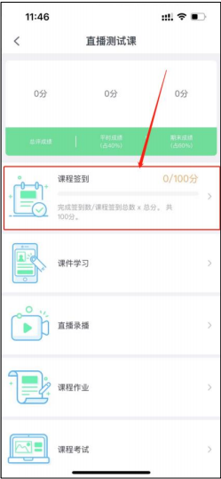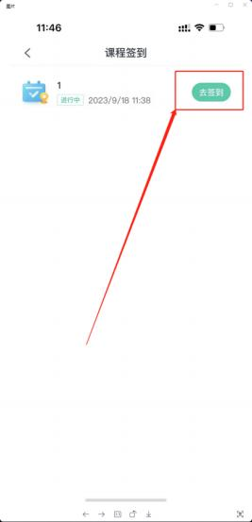当学生听到教师发起签到时，学生拿出手机登录“青书学堂”APP ， 在对应的面授课程中，选择“课程签到”并完成当次签到，**签到时限不超过 5分钟。**

二、直播听课签到方法

无论使用 APP端还是网页端观看授课直播，当教师发起签到时，系统会自动弹出签到按钮，学生应点击“立即签到”按钮进行签到， 签到时限 5分钟。

